桃園縣桃園市大有國民小學九十五學年度校模範生
六年八班 姓名：江佩芩
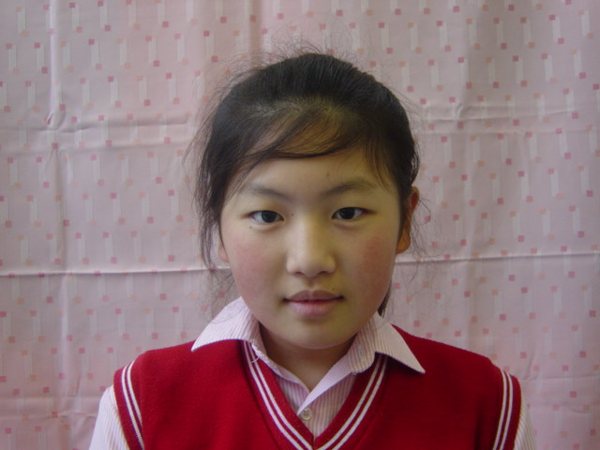
我想說的話 | 老師勉勵的話 | 爸媽勉勵的話
很高興能再度當選  模範生，這都要感  謝父母的栽培、老  師的指導及同學的  支持。因為有父母  的栽培，我才能多  才多藝。因為有老  師的指導，才有現  在的我。因為有同  學的支持與鼓勵，  我才能當上模範生  。謝謝你們的支持  和鼓勵，我一定會  好好表現，不會讓大家失望的。 | 培馨是個懂事又貼心的好孩子，更是老師、同學的好幫手，總是努力做好份內的事；希望培馨不要給自己太大的壓力，帶給別人快樂是好事，讓自己開心也很重要喔  ！ | 爸媽以妳為榮，希望妳以謙卑的心、感恩的情，面對生命中的一切，繼續努力，不負所有愛你的人。

